Фотоотчет по Месячнику безопасного пользования газом в быту

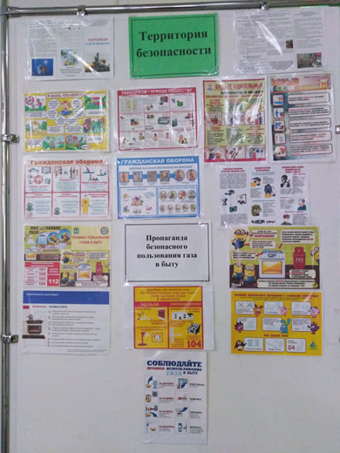  Информационный стенд в фойе первого этажа | 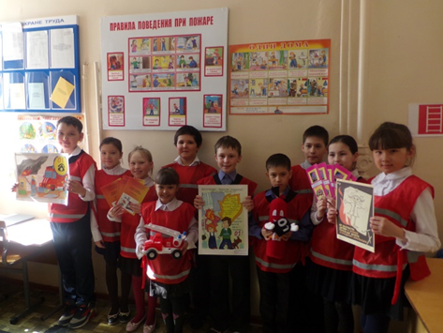  Мероприятие по профилактике пожарной безопасности (отряд ДЮП) | 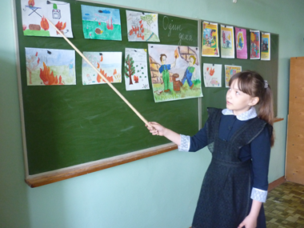  Конкурс рисунков в начальной школе (в рамках классного часа «Правила пользования газом в быту»)
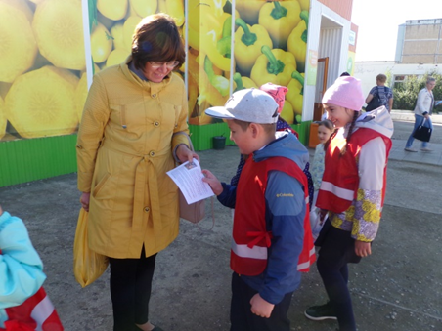  Акция на улицах села по раздаче памяток и листовок «Газ в быту», «Профилактика пожарной безопасности» | 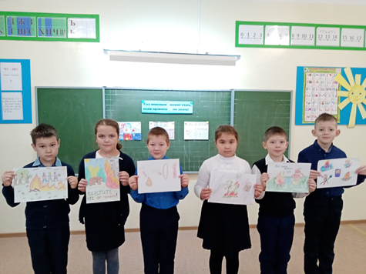  Классный час «Безопасное пользование газом» | 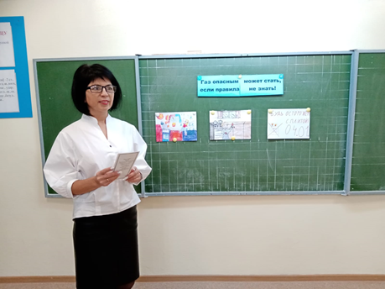
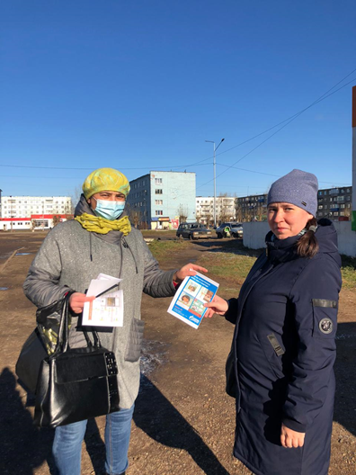
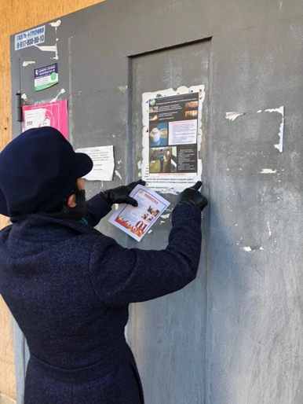
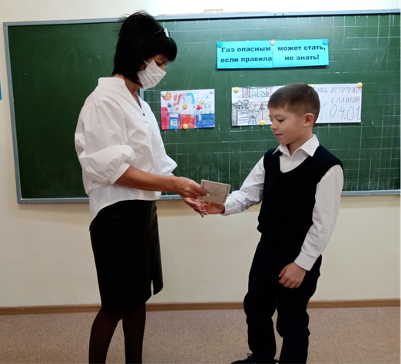
Акция с распространением памяток среди населения и обучающимися

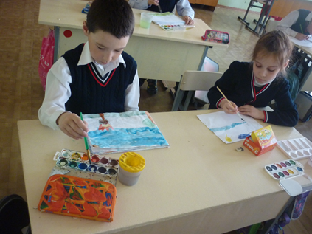  Конкурс рисунков «Пожарная безопасность» | 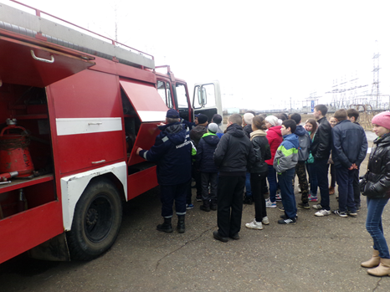  Экскурсия в пожарную часть | 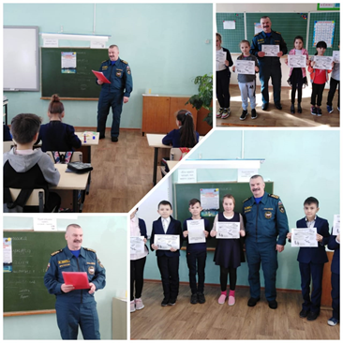  Беседа на тему безопасности с приглашением главного инспектора ГИМС
Исп. Хакимова Д.В., заместитель директора по ВР

